**ЗАДАНИЕ**

Создайте базу данных «Оптовая база» и повариантно SQL-запросы к базе данных. База данных состоит из следующих таблиц:

* Товары (Goods)

содержит атрибуты: код_товар, категория, наименования_продукта;

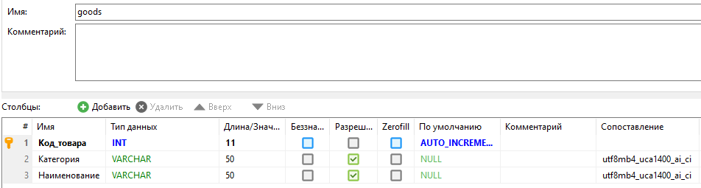

* Покупатель (Customer)

содержит: код_покупателя, фамилия, имя отчество, телефон, индекс, страна, город, область, адрес, предприятие, кредит;

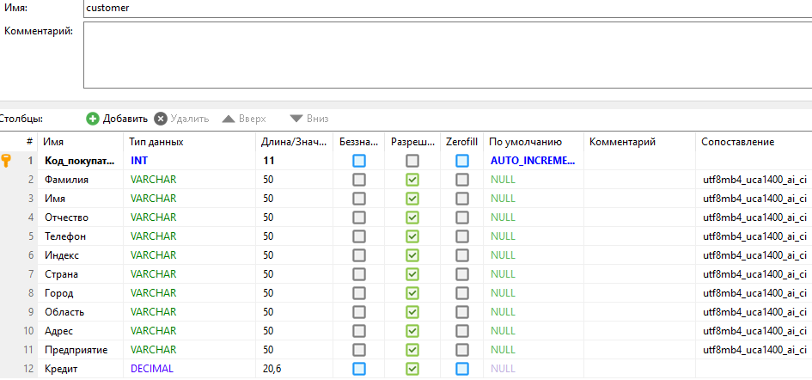

* Поставщик (Postav)

содержит: код_поставщика, название, адрес, телефон, скидки;

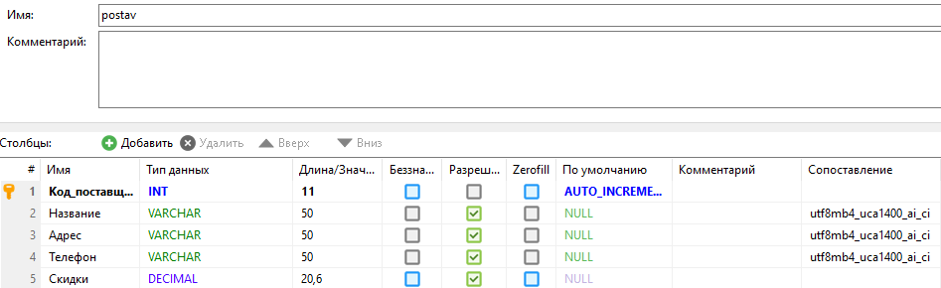

* Продажи и заказы товара (Ord_Sale)

должна содержать следующие атрибуты: код_заказа, номер_заказа, код_покупателя, код_товар, код_постащика, дата_заказа, заказано, дата_продажи, продано, цена, примечание.

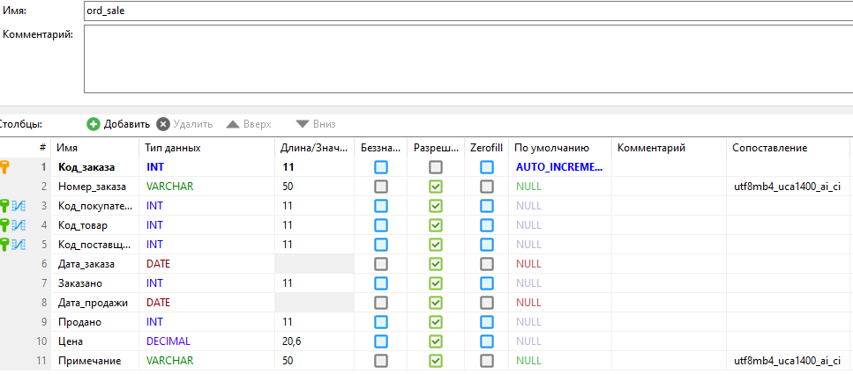

**Добавление данных**

Товары (Goods)

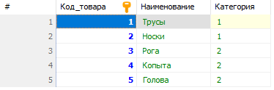

Покупатель (Customer)



Поставщик (Postav)

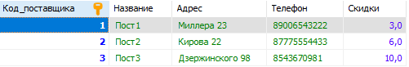

Продажи и заказы товара (Ord_Sale)



**Выполнение SQL-запросов**

В ходе лабораторной работы были выполнены различные SQL-запросы для извлечения и обработки данных из базы.

**1. Найдите Ф.И.О., адрес, город заказчика с именем Александр.**

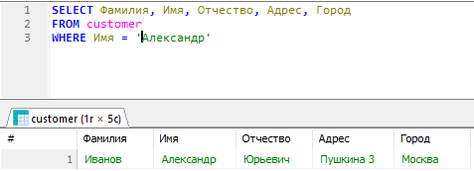

**2.Выбрать список и кредит заказчиков, не работающих на предприятиях.**

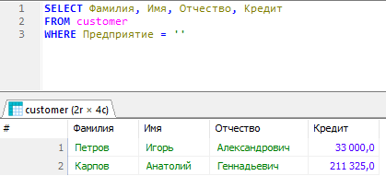

**3. Найти дату заказа товаров проданных сегодня.**

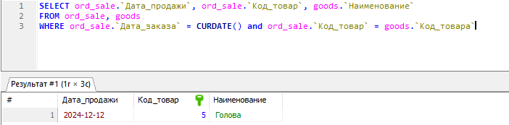

**4. Выбрать заказчиков, которые не живут в Московской области.**

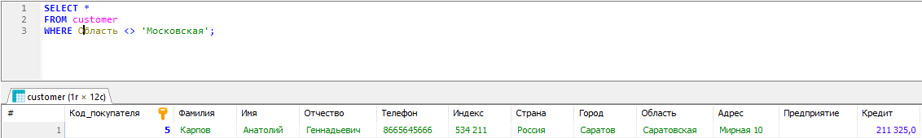

**5. Определить почтовые индексы городов Украины.**

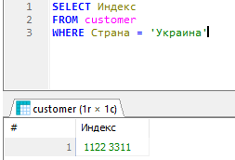

**6. Найти адрес предприятия К??аз.**

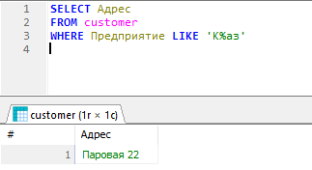

**7. Определить в какой стране находится предприятие КП..С.**

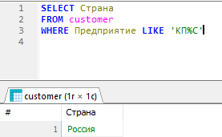

**8. Составить список городов, в которых меньше трех заказчиков.**

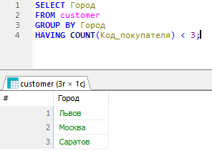

**9. Выбрать города Московской области, заказывающие "рога" и "копыта".**

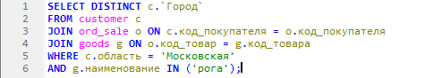

**10. Найти заказчиков из Армении или адрес покупателя по фамилии Бендер.**

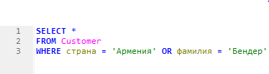

**11. Определить количество покупателей, заказавших "рога".**

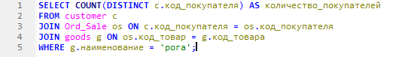

**12. Найти категорию, в которой наибольшее количество наименований товаров.**

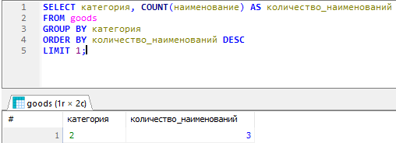

**13. Найти категорию, в которой наименьшее количество наименований товаров.**

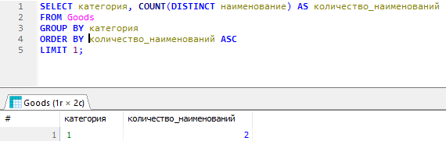

**14. Найти среднюю скидку для нероссийских предприятий.**



**15. Посчитать сумму кредитов заказчиков, код которых 57?9.**



**16. Определить предприятие купило 7 минимальных партий товара 28798 и определить общую сумму сделки.**

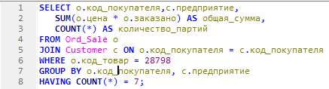

**17. Объединить данные полей: фамилия, имя и отчество.**

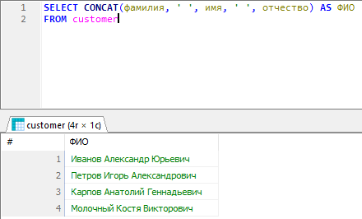

**18. Составить список цен на товары категории 2.**

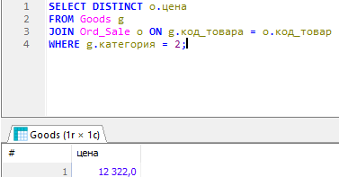

**19. Удалить из таблицы запись о заказчике Качинском.**



**20. Удалить из таблицы записи о заказах покупателя с кодом 98116.**

